Casos de Prueba

Sprint #13 – Mantenimiento de Identificaciones

Código: | CP-SGB-001 | Nombre: | Crear Rago de Identificaciones
Datos: | Inicial: 100  Final: 150  Prefijo: ID
Proceso: | Se elige la opción Administración/Cargar Identificaciones  Se digitan los datos correspondientes en el formulario  Se da clic en el boton "Guardar"  Se da click en al boton de “Aceptar” en el dialogo de confirmacion
Estado: | (X) Aprobado ( ) Rechazado ( ) Condicionado
Observaciones: | Evidencia:  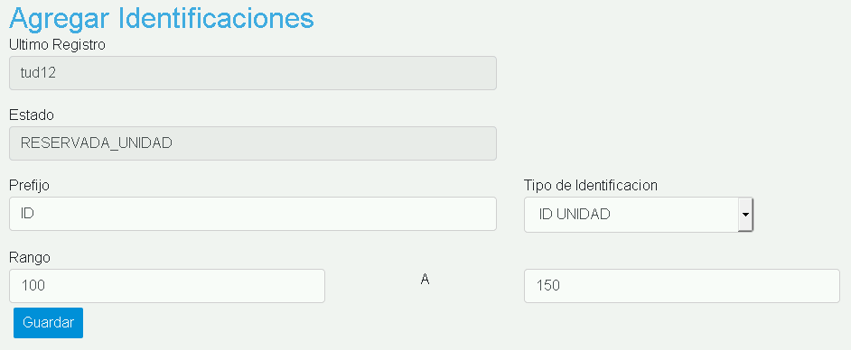  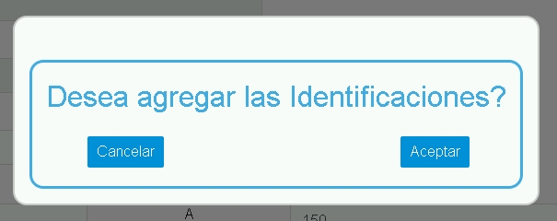  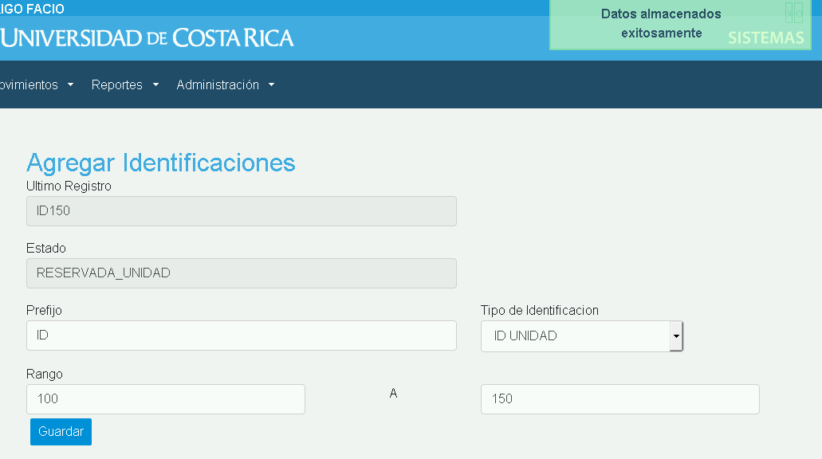

Código: | CP-SGB-002 | Nombre: | Crear Rago de Identificaciones Rango Inicial Nulo
Datos: | Inicial:  Final: 150  Prefijo: ID
Proceso: | Se elige la opción Administración/Cargar Identificaciones  Se digitan los datos correspondientes en el formulario  Se da clic en el boton "Cargar"
Estado: | (X) Aprobado ( ) Rechazado ( ) Condicionado
Observaciones: | Evidencia:  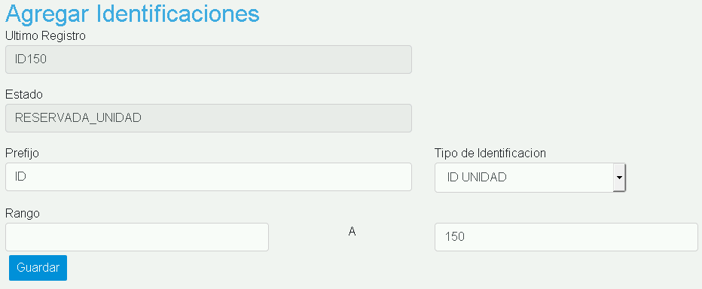  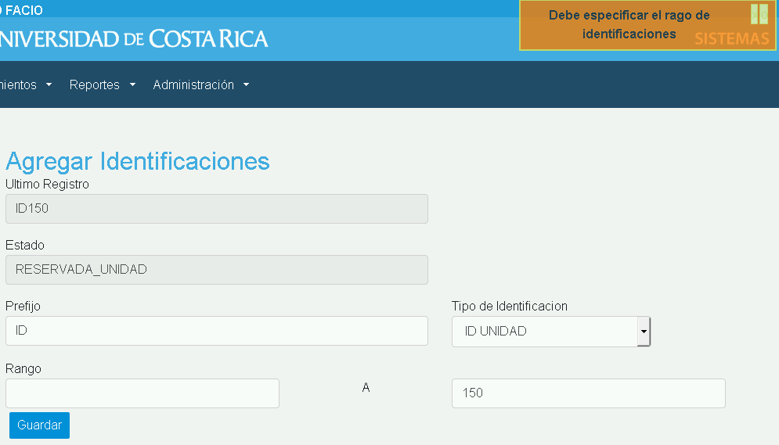

Código: | CP-SGB-003 | Nombre: | Crear Rago de Identificaciones Rango Final Nulo
Datos: | Inicial: 100  Final:  Prefijo: ID
Proceso: | Se elige la opción Administración/Cargar Identificaciones  Se digitan los datos correspondientes en el formulario  Se da clic en el boton "Cargar"
Estado: | (X) Aprobado ( ) Rechazado ( ) Condicionado
Observaciones: | Evidencia:  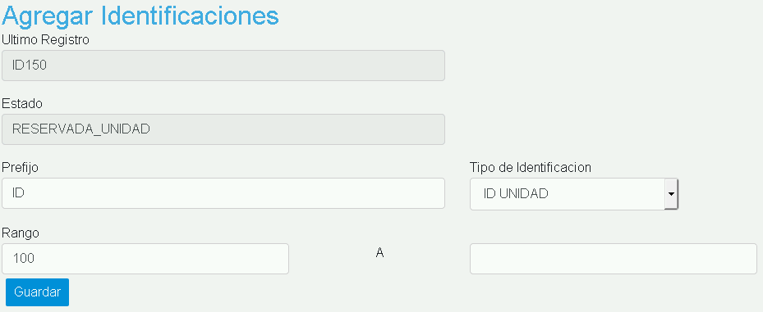  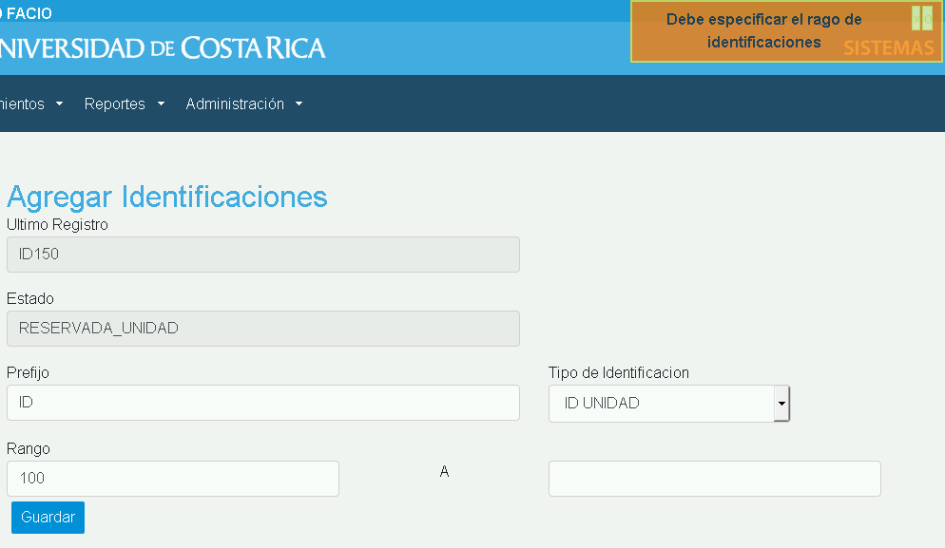

Código: | CP-SGB-004 | Nombre: | Crear Rago de Identificaciones para Bienes Capitalizables
Datos: | Inicial: 10  Final: 20  Prefijo: IDP  Tipo Identificacion: Placa
Proceso: | Se elige la opción Administración/Cargar Identificaciones  Se digitan los datos correspondientes en el formulario  Se da clic en el boton "Cargar"  Se da click en al boton de “Aceptar” en el dialogo de confirmacion
Estado: | (X) Aprobado ( ) Rechazado ( ) Condicionado
Observaciones: | Evidencia:  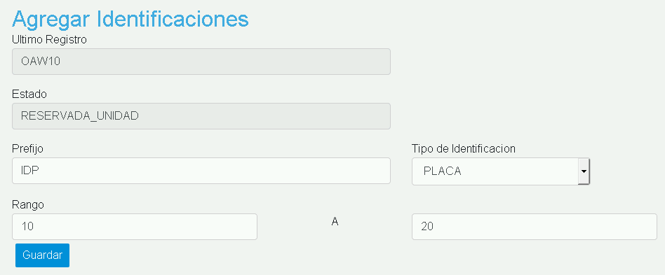  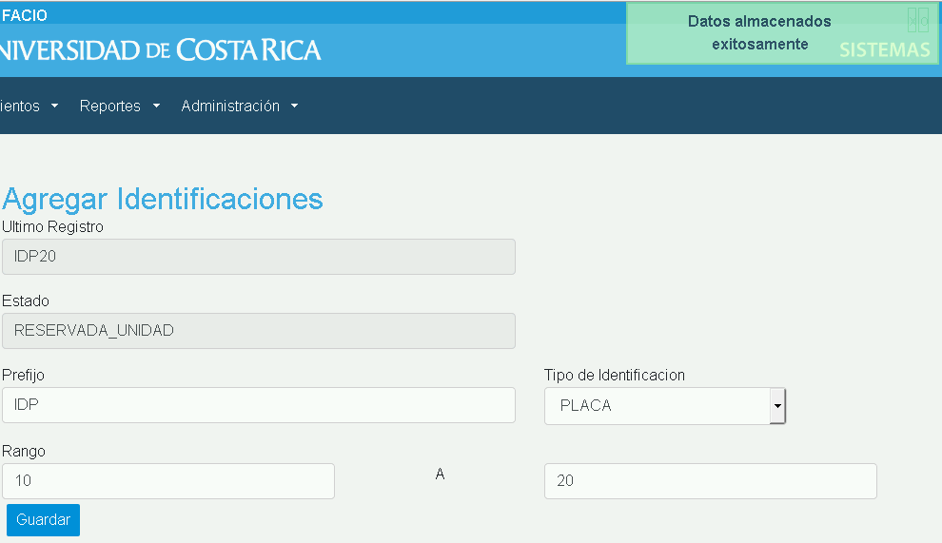

Código: | CP-SGB-005 | Nombre: | Crear Rago de Identificaciones para Bienes No Capitalizables
Datos: | Inicial: 10  Final: 20  Prefijo: IDU  Tipo Identificacion: ID Unidad
Proceso: | Se elige la opción Administración/Cargar Identificaciones  Se digitan los datos correspondientes en el formulario  Se da clic en el boton "Cargar"  Se da click en al boton de “Aceptar” en el dialogo de confirmacion
Estado: | (X) Aprobado ( ) Rechazado ( ) Condicionado
Observaciones: | Evidencia:  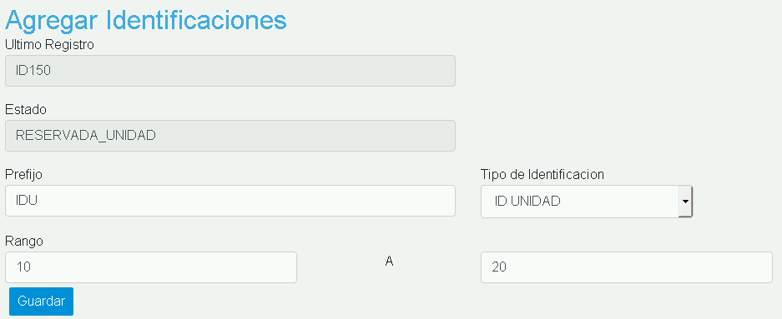  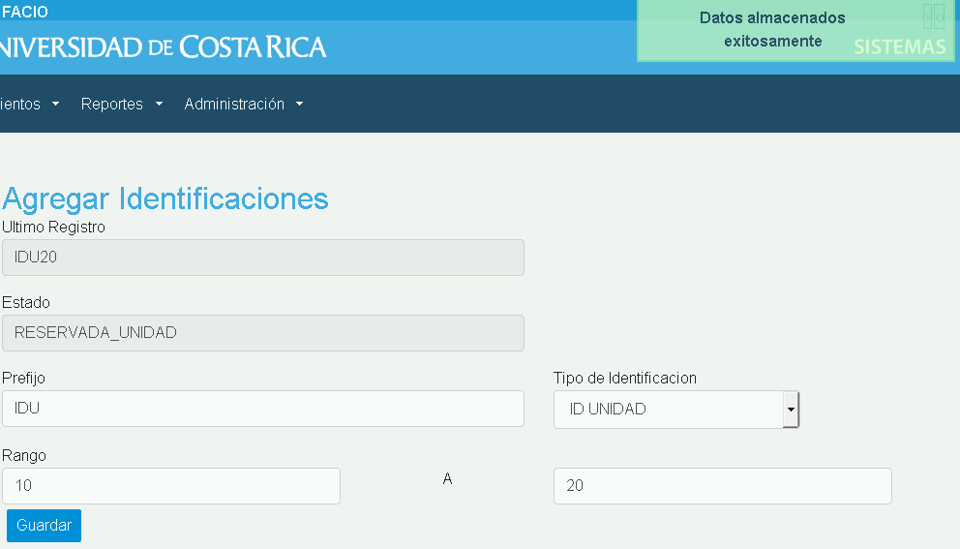

________________________ ________________________
Oscar Acuña Williams Alvaro Cascante Retana
Líder Técnico Contratado Programador Proyecto SIGEBI

